

**โครงงานวิศวกรรมคอมพิวเตอร์**

**เรื่อง**

ระบบ IoT และระบบการชำระเงินอิเล็กทรอนิกส์ สำหรับเครื่องซักผ้าอัตโนมัติ

IoT and Electronic Payment System for Automatic Washing Machine

จัดทำโดย

|  |
| --- |
| 1. นายอัครวัฒน์ ทักษิณาทิพย์ 5730300905 2. นายชุติพงศ์ ภิรมย์รักษ์ 5730300212 |
| 1. นายอภิสิทธิ์ โชติรัตนอมรกิจ 5730300883 |

ได้รับพิจารณาเห็นชอบโดย

|  |  |
| --- | --- |
| อาจารย์ที่ปรึกษาโครงงานหลัก | ……………………………………………………………………………………………………………………. |
|  | ( อาจารย์ประสิทธิชัย ณรงค์เลิศฤทธิ์ ) |
| กรรมการโครงงานหลัก | ……………………………………………………………………………………………………………………. |
|  | ( รศ.ดร.เจริญ วงษ์ชุ่มเย็น ) |
| กรรมการโครงงานรอง | ……………………………………………………………………………………………………………………. |
|  | ( อาจารย์กาญจนา เอี่ยมสอาด ) |

**ภาควิชาวิศวกรรมคอมพิวเตอร์และสารสนเทศศาสตร์ คณะวิศวกรรมศาสตร์ศรีราชา**

**มหาวิทยาลัยเกษตรศาสตร์ วิทยาเขตศรีราชา**

**พ.ศ. 2560**

**ระบบ IoT และระบบการชำระเงินอิเล็กทรอนิกส์ สำหรับเครื่องซักผ้าอัตโนมัติ**

**IoT and Electronic Payment System for Automatic Washing Machine**

|  |  |
| --- | --- |
| **ผู้จัดทำ** | 1. นายอัครวัฒน์ ทักษิณาทิพย์ 5730300905 2. นายชุติพงศ์ ภิรมย์รักษ์ 5730300212 3. นายอภิสิทธิ์ โชติรัตนอมรกิจ 5730300883 |

|  |  |
| --- | --- |
| **อาจารย์ที่ปรึกษา** | อาจารย์ประสิทธิชัย ณรงค์เลิศฤทธิ์ |

|  |  |
| --- | --- |
| **หัวหน้าภาควิศวกรรมคอมพิวเตอร์** | อาจารย์วัชรพัฐ เมตตานันท |

**คำสำคัญ (Key Words)**

* + Internet of things
  + Electronic-Payment
  + Mobile Application Android
  + Web Application

**หลักการและเหตุผล**

ในช่วงที่ผ่านมาทั้งภาครัฐและเอกชนไม่ได้ให้ความสำคัญกับการชำระเงินแบบอิเล็กทรอนิกส์ ซึ่งใน

ปัจจุบันทางรัฐบาลได้ให้การสนับสนุนแผนยุทธศาสตร์การพัฒนาโครงสร้างพื้นฐานระบบการชำระเงินแบบอิเล็กทรอนิกส์แห่งชาติ [1] เป็นหนึ่งในโครงการของภาครัฐที่ต้องการจะพัฒนาระบบโครงสร้างพื้นฐานของการทำธุรกรรมการชำระเงินสดเป็นการชำระเงินแบบอิเล็กทรอนิกส์ ก็เพื่อให้เกิดการผลักดันให้ประชาชนใช้จ่ายผ่านระบบการชำระเงินแบบอิเล็กทรอนิกส์เพิ่มมากขึ้นและมอบหมายหน่วยงานภาครัฐและเอกชนที่เกี่ยวข้องเร่งดำเนินการตามแผนยุทธศาสตร์การพัฒนาโครงสร้างพื้นฐานระบบการชำระเงินแบบอิเล็กทรอนิกส์แห่งชาติ

เพื่อให้เกิดการสนับสนุนตามแผนยุทธศาสตร์การพัฒนาโครงสร้างพื้นฐานระบบการชำระเงินแบบอิเล็กทรอนิกส์แห่งชาติ ทีมพัฒนาจึงได้นำการชำระเงินอิเล็กทรอนิกส์ผ่านทางสมาร์ตโฟน [2] ซึ่งอยู่ในแผนยุทธศาสตร์การพัฒนาโครงสร้างพื้นฐานระบบการชำระเงินแบบอิเล็กทรอนิกส์แห่งชาติมาใช้กับโครงงานระบบการชำระเงินอิเล็กทรอนิกส์สำหรับเครื่องซักผ้าอัตโนมัติ โดยการชำระเงินอิเล็กทรอนิกส์ผ่านทางสมาร์ตโฟนมีระบบรองรับการชำระเงินทางอิเล็กทรอนิกส์ที่ได้มาตรฐาน สอดคล้องกับการใช้งานเทคโนโลยีโดยเฉพาะอินเตอร์เน็ตและสมาร์ตโฟนที่ขยายวงกว้างขึ้นในอนาคต [3]

ประโยชน์ที่ได้รับคือโครงงานชิ้นนี้จะช่วยให้ผู้อ่านในการตัดสินใจใช้เป็นแนวทางการนำระบบชำระเงินแบบอิเล็กทรอนิกส์ไปต่อยอดกับธุรกิจอื่นในอนาคต

**วัตถุประสงค์**

1.เพื่อพัฒนารูปแบบการชำระเงินของเครื่องซักผ้าอัตโนมัติแบบหยอดเหรียญให้เป็นการชำระเงินผ่านระบบอิเล็กทรอนิกส์ผ่านสมาร์ตโฟนด้วย Rabbit LINE Pay

2.เพื่อพัฒนาแอปพลิเคชันบนสมาร์ตโฟนที่สามารถค้นหาจุดให้บริการโดยรอบได้และติดตามสถานะของเครื่องซักผ้าที่สนใจได้

3.เพื่อพัฒนาเว็บแอปพลิเคชันที่สามารถดูข้อมูลการทำธุรกรรมแบบเรียลไทม์และสามารถดูข้อมูลการทำธุรกรรมย้อนหลังของผู้ใช้ในจุดบริการนั้นๆได้

**ปัญหาหรือประโยชน์เป็นเหตุผลให้พัฒนาระบบ**

แผนยุทธศาสตร์การพัฒนาโครงสร้างพื้นฐานระบบการชำระเงินแบบอิเล็กทรอนิกส์แห่งชาติมีนโยบายส่งเสริมการชำระเงินอิเล็กทรอนิกส์ทุกภาคส่วนซึ่งรวมไปถึงการชำระเงินอิเล็กทรอนิกส์ผ่านทางสมาร์ตโฟน เนื่องจากในปัจจุบันมีการใช้งานเทคโนโลยีโดยเฉพาะอินเตอร์เน็ตและสมาร์ตโฟนที่ขยายวงกว้างมากขึ้น จึงเกิดการพัฒนาแอปพลิเคชั่นต่างๆในสมาร์ตโฟน [4] เพื่อตอบสนองความต้องการของผู้ใช้ให้ครบถ้วน จึงทำให้ผู้พัฒนาเล็งเห็นว่า ถ้านำไปใช้กับบริการในชีวิตประจำวันโดยเลือกจุดให้บริการทำธุรกรรมในการชำระเงินโดยเลือกเป็นจุดบริการเครื่องซักผ้าอัตโนมัติ เพราะว่าธุรกิจนี้มีบทบาทและมีอิทธิพลสำหรับผู้คนที่ทำงานในเมืองหรือผู้ใช้บริการที่ไม่ค่อยมีเวลาที่จะต้องมาซักผ้าด้วยตัวเอง แต่ติดปัญหาธุรกิจเครื่องซักผ้าหยอดเหรียญส่วนใหญ่ใช้เหรียญสิบในการชำระเงิน ซึ่งจำเพาะเจาะจงเกินไปทำให้ผู้ใช้บางรายต้องเสียเวลาไปแลกเหรียญ ผู้พัฒนาจึงนำเทคโนโลยีการชำระเงินผ่านระบบอิเล็กทรอนิกส์มาประยุกต์ใช้กับธุรกิจเครื่องซักผ้าหยอดเหรียญ เพื่อแก้ไขจุดที่เป็นปัญหาของผู้ใช้งานในปัจจุบันได้โดยเฉพาะอย่างยิ่งความสะดวกรวดเร็วในการชำระเงินและลดการใช้เงินสด ก่อให้เกิดความสะดวกและง่ายต่อการใช้งานของผู้ใช้บริการเครื่องซักผ้าโดยใช้เพียงแค่สมาร์ตโฟนเข้าแอปพลิเคชันไปใช้งาน จึงเป็นแรงบันดาลใจให้เกิดการพัฒนาโครงงานนี้ hdflgfxlvcjzoxjckkxlz

**งานที่เกี่ยวข้อง**

**Secure quick response-payment(QR-Pay) system using mobile device** บทความนี้กล่าวถึงกระบวนการและความปลอดภัยสำหรับระบบการชำระเงินโดยการใช้การสแกนคิวอาร์โค้ดระหว่างผู้ใช้บริการกับร้านค้าออฟไลน์ โดยผู้ใช้บริการนำกล้องของโทรศัพท์มือถือมาสแกนคิวอาร์โค้ดที่ร้านค้าออฟไลน์จะสร้างขึ้น เพื่อดำเนินการชำระเงินผ่านสมาร์ตโฟน มีเพย์เมนท์เกตเวย์ช่วยในการคำนวณกระบวนการที่เกี่ยวข้องกับการชำระเงิน ข้อดีทำให้ระบบใช้งานง่ายและสะดวก และระบบมีการรักษาความลับของข้อมูลการชำระเงินที่ผู้ใช้งานได้ทำธุรกรรมด้วย ข้อเสียถ้าจะตรวจสอบการทำธุรกรรมเป็นเรื่องยากเพราะต้องเก็บเป็นความลับกับผู้ทำธุรกรรม ซึ่งเป็นซึ่งระบบที่จะพัฒนาก็นำคิวอาร์โค้ดมาใช้กับระบบการชำระเงินแบบอิเล็กทรอนิกส์ [5] **Implementation of EC payment system using the telephone number** บทความนี้กล่าวถึงระบบการชำระเงินที่รอการตัดบัญชีซึ่งจะเรียกเก็บเงินค่าสินค้าในห้างสรรพสินค้าพาณิชย์อิเล็กทรอนิกส์ตามธุรกิจให้กับผู้ใช้บริการพร้อมกับรายการชำระเงินทางโทรศัพท์ ฟังก์ชันและการแสดงสำหรับระบบชำระเงินในเชิงพาณิชย์อิเล็กทรอนิกส์โดยใช้หมายเลขโทรศัพท์ (ECPS-TN) ซึ่งประกอบด้วยเซิร์ฟเวอร์และช่องทางที่แสดงบริการของ ECPS-TN ซึ่งสามารถเชื่อมโยงกันกับเซิร์ฟเวอร์ของศูนย์การค้าพาณิชย์อิเล็กทรอนิกส์ในปัจจุบัน มีระบบการจัดการลูกค้าและระบบเรียกเก็บเงินและ TCP / IP ข้อดี สามารถทำธุรกรรมได้สะดวกเพียงแค่ใช้หมายเลขของโทรศัพท์มือถือ สำหรับระบบในบทความนี้เป็นเหมือนระบบต้นแบบของการชำระเงินผ่านสมาร์ตโฟนสำหรับระบบที่จะพัฒนา แต่มีข้อเสียคือ ความปลอดภัยในการใช้งานที่ต่ำและยังเป็นระบบที่เริ่มล้าหลังแล้ว[6] **A novel smart water-meter based on IoT and smartphone app for city distribution management** เป็นระบบอ่านมาตรวัดน้ำอัตโนมัติเพื่อการอัพเดตข้อมูลการบริโภคจากภาคสนามไปยังระบบจัดการเฉพาะในด้านนี้ โดยใช้กระบวนการการวัดแสงอัจฉริยะซึ่งเป็นกระบวนการใหม่และแตกต่างจากกระบวนการเดิมที่มีอยู่ในปัจจุบัน โดยนำฮาร์ดแวร์สำหรับไอโอทีที่ต้นทุนต่ำและแอปพลิเคชั่นสำหรับสมาร์ตโฟนเข้ามาใช้ ซึ่งระบบนี้อนุญาตให้ผู้บริโภคในประเทศและอุตสาหกรรมที่มีการใช้สมาร์ตโฟน ทำการอ่านมิเตอร์และอัพเดตไปยังฐานข้อมูลของระบบจัดการเฉพาะในด้านนี้ เพื่อเรียกเก็บเงินและชำระเงิน ข้อดีคือโครงการที่เสนอนี้จะช่วยลดค่าสาธารณูปโภคในการจัดการการอ่านและเรียกเก็บเงินจากมิเตอร์ของการกระจายน้ำในเมืองใหญ่ ซึ่งระบบที่จะพัฒนาจะนำการใช้ฮาร์ดแวร์ต้นทุนต่ำและแอปพลิเคชันมือถือเป็นตัวช่วยอำนวยความสะดวกในการใช้งาน[7] **Interactive clothes based on IOT using NFC and Mobile Application** เป็นระบบที่นำไอโอทีและแอปพลิเคชันสำหรับสมาร์ตโฟน มาประยุกต์ใช้กับอุตสาหกรรมเสื้อผ้าและสิ่งทอ เนื่องจากไอโอที เข้าถึงในอุตสาหกรรมหลายอย่างแต่ก็ยังไม่ได้สนับสนุนกับอุตสาหกรรมเสื้อผ้าและสิ่งทอ โดยระบบนี้จะใช้ป้ายเทคโนโลยีที่ทำให้เราสามารถส่งผ่านข้อมูลได้ผ่านการเชื่อมต่อแบบไร้สาย ด้วยหลักการรับคำสั่งผ่านตัวนำไฟฟ้าผ่านอากาศด้วยคลื่นวิทยุ (NFC) และไอโอที โดยมีป้าย NFC เป็นโค้ดที่ฝังอยู่ภายในเสื้อผ้าและพัฒนาแอปพลิเคชันสำหรับสมาร์ตโฟน เพื่อใช้สแกนบาร์โค้ดของป้าย NFC ที่ติดกับสิ่งทอและเชื่อมโยงกับฐานข้อมูลที่เก็บไว้ในคลาวด์ ซึ่งเป็นระบบดิจิตอลสำหรับผู้ผลิตและผู้ใช้และเป็นระบบฐานข้อมูลเชิงสัมพันธ์แบบเดียว ข้อดีคือ ช่วยในการลดการสูญเสียโดยการกำจัดป้ายราคาและติดตามสินค้า และมีแอปพลิเคชันที่ช่วยให้รับคำแนะนำในการจับคู่เสื้อผ้ากับชุดอื่นๆ ตามความเหมาะสมและสามารถติดตามความถี่ในการใช้งาน ซึ่งงานในบทความนี้คล้ายๆกับระบบที่จะพัฒนา แต่ต่างกันที่เป็นการชำระเงินอิเล็กทรอนิกส์โดยใช้สมาร์ตโฟนสำหรับเครื่องซักผ้าอัตโนมัติ [8] **IOT based smart garbage alert system using Arduino UNO** เป็นการพัฒนาระบบเตือนภัยขยะอัจฉริยะเพื่อการจัดการขยะอย่างเหมาะสม โดยให้สัญญาณเตือนไปยังเว็บเซิร์ฟเวอร์ของเทศบาลเพื่อทำความสะอาดถังขยะทันทีโดยมีการตรวจสอบระดับการเติมขยะในจุดทิ้งขยะมี่ถูกต้อง ซึ่งใช้เซ็นเซอร์อัลตราโซนิคซึ่งเชื่อมต่อกับ Arduino UNO มีการพัฒนาแอปพลิเคชันสำหรับสมาร์ตโฟนระบบปฎิบัติการแอนดรอยด์เชื่อมโยงกับเว็บเซิร์ฟเวอร์เพื่อทำการแจ้งเตือนจากไมโครคอนโทรลเลอร์ไปยังสำนักงานในเมืองและดำเนินการตรวจสอบกระบวนการทำความสะอาดระยะไกลโดยพนักงาน ระบบจะส่งการแจ้งเตือนไปยังแอปพลิเคชันสำหรับสมาร์ตโฟนระบบปฏิบัติการแอนดรอยด์โดยใช้โมดูลไวไฟ ข้อดีคือ ช่วยลดขั้นตอนการตรวจสอบและการตรวจสอบขยะด้วยตนเองพอสมควร บทความนี้มีการออกแบบระบบโดยใช้ไอโอทีเพื่อลดขั้นตอนในการนำไปใช้ได้ดี แต่เนื่องจากระบบนี้ใช้ไอโอทีเป็น Arduino UNOต่างจากระบบที่จะพัฒนาซึ่งใช้ Raspberry Pi 3 Model B[9] **Internet of Things (IoT) for building smart home system** เป็นระบบที่ให้ผู้ใช้สามารถตรวจสอบและควบคุมอุปกรณ์เครื่องใช้ไฟฟ้าต่างๆภายในบ้านได้ ไม่ว่าจะเป็น หลอดไฟ คอมพิวเตอร์ โทรทัศน์ เครื่องซักผ้า กล้องรักษาความปลอดภัยอื่น ๆ ทั้งหมดเชื่อมต่อกับอินเทอร์เน็ต ผ่านการใช้แอปพลิเคชันของสมาร์ตโฟนและการใช้บริการบ้านอัจฉริยะโดยใช้สถาปัตยกรรม FLIP ผ่านระบบนี้ข้อดี สามารถควบคุมอุปกรณ์ไฟฟ้าได้หลากหลายและมีการออกแบบมาเพื่อให้ประหยัดพลังงานในระบบนี้ ซึ่งระบบของเราจำเป็นต้องใช้ ซึ่งมีจุดเด่นที่ดีสำหรับการนำบทความนี้ไปใช้กับงานไอโอทีประเภทอื่นๆ เพื่อนำมาปรับใช้ให้เข้ากับระบบที่จะพัฒนาที่จะทำในแง่ของการนำแอปพลิเคชันสำหรับสมาร์ตโฟนมาช่วยอำนวยความสะดวกสบายในการใช้งานระบบ [10] **A Real-Time Bicycle Record System of Ground Conditions Based on Internet of Things** เป็นระบบบันทึกข้อมูลจักรยานตามสภาพพื้นดินจริงที่อิงในขณะที่ผู้ใช้อยู่กับฮาร์ตแวร์ไอโอที ซึ่งรวมเอาแอปพลิเคชันสำหรับสมาร์ตโฟนกับระบบฝังตัว โดยระบบแบ่งออกเป็น 2 ส่วนหลักๆ ได้แก่ สมาร์ตโฟนที่ใช้บันทึกข้อมูลเหตุการณ์ เช่น เส้นทางการขี่จักรยาน การเร่งความเร็วการชะลอการเปลี่ยนแปลงทิศทาง การเปลี่ยนแปลงความชันของพื้นดินที่ขี่ผ่าน การวิเคราะห์ข้อมูล อีกส่วนนึงคือระบบแสดงข้อมูลแบบเรียลไทม์สำหรับจักรยาน มีจุดเด่นที่มีการนำระบบฝังตัวของไอโอทีมาใช้กับสมาร์ตโฟน เพื่ออำนวยความสะดวกในการใช้งานและมีการทำงานแบบเรียลไทม์ ซึ่งมีคุณสมบัติเช่นเดียวกับระบบที่จะพัฒนา [11]  **Cloud based web application supporting vehicle toll payment system** เป็นระบบที่นำเว็บแอปพลิเคชันมาเป็นตัวกลางในการจัดการกับระบบการชำระเงินค่าผ่านทางรถยนต์ในสถานการณ์จริง โดยตัวฮาร์ตแวร์ไอโอทีจะสแกนเพื่อเก็บข้อมูลผู้ใช้ในรูปการชำระเงินแบบอิเล็กทรอนิกส์ ส่งมายังการจัดการและบริหารระบบการเรียกเก็บค่าผ่านทางไอโอที แอปพลิเคชันและฐานข้อมูลส่วนกลางจะอยู่บนเซิร์ฟเวอร์ซึ่งเป็นคลาวด์แล้วจะดำเนินการไปยังบริการของระบบชำระเงินอิเล็กทรอนิกส์เพื่อดำเนินการชำระเงินให้แก่ผู้ใช้บริการทางรถยนต์ นอกจากนี้สามารถใช้เพื่อสร้างรายงานเกี่ยวกับจำนวนยานพาหนะและประเภทของยานพาหนะที่ผ่านระบบการชำระเงินต่อวันได้อย่างง่ายดาย จากการเก็บข้อมูลของฮาร์ตแวร์ไอโอที ระบบนี้มีข้อดีคือ ระบบคลาวด์เซิร์ฟเวอร์ที่มีความปลอดภัยสูง มีต้นทุนต่ำและการชำระเงินทำได้อย่างรวดเร็ว เนื่องจากใช้ Raspberry PI เป็นอุปกรณ์ไอโอทีในการนำมาใช้งาน จึงได้นำข้อดีส่วนนี้นำมาปรับใช้กับระบบที่จะพัฒนา [12]  
 **Electric near field communication for identification and payment on wearable devices** เป็นระบบอุปกรณ์ที่ใช้หลักการเทคโนโลยีสื่อสารไร้สายระยะสั้น (NFC) มีหลักการคือรับคำสั่งผ่านตัวนำไฟฟ้าผ่านอากาศด้วยคลื่นวิทยุที่จะกระตุ้นการทำงานด้วยการแตะใกล้กัน โดยการใช้ส่วนนึงของร่างกายมนุษย์เป็นตัวกลางในการชำระเงินได้เพียงใช้นิ้วสัมผัสกับอุปกรณ์สมาร์ตโฟนและแท็บเล็ต โดยมีการใช้เสาอากาศไฟฟ้าที่พัฒนาขึ้นใหม่ มีการรับรู้ Passive NFC ผ่านทางร่างกายมนุษย์ เหมือนเป็นการสร้างสนามแม่เหล็กขนาดย่อมๆในการใช้งาน ข้อดีคือ ระบบนี้สามารถดำเนินการชำระเงินทางอิเล็กทรอนิกส์สะดวกมากขึ้นกว่าเดิมเพียงใช้นิ้วสัมผัสและเป็นแนวคิดที่เหมาะสมในการพัฒนาระบบการชำระเงินอิเล็กทรอนิกส์ในอนาคต [13]  
 **i-MsRTRM: Developing an IoT Based Intelligent Medicare System for Real-Time Remote Health Monitoring** เป็นระบบที่ใช้ในการจับตาดูผู้ป่วยภาวะสมองเสื่อมการติดเชื้อของพาร์คินสันซึ่งต้องมีการดูแลอยู่ตลอดเวลา จึงเกิดการนำฮาร์ตแวร์ไอโอทีและเครือข่ายเซ็นเซอร์ไร้สาย ซึ่งใช้เซ็นเซอร์วัดอัตราการเต้นของหัวใจซึ่งข้อมูลจะถูกบันทึกและเทียบกับเกณฑ์บนคลาวด์เซิร์ฟเวอร์ที่กำหนดโดยแพทย์เฉพาะรายไว้ล่วงหน้าโดยใช้ไมโครคอนโทรลเลอร์เป็นตัวจัดการควบคุม ถ้าเกิดกรณีฉุกเฉินระบบก็จะส่งข้อมูลการเตือนมาหาแพทย์ให้รับรู้ผ่านทางมาตราฐานโทรศัพท์มือถือและสมาร์ตโฟน GSM ให้ทราบ ซึ่งข้อดีคือจะช่วยอำนวยความสะดวกสบายในการดูแลผู้ป่วยให้กับแพทย์และลดภาระของแพทย์ เป็นจุดเด่นที่น่าสนใจที่จะนำเอาระบบไอโอทีที่มีการรับ-ส่งข้อมูลขึ้นคลาวด์เซิร์ฟเวอร์ที่สามารถดูข้อมูลได้ผ่านสมาร์ตโฟนกับระบบที่จะพัฒนา [14]

**เป้าหมายและขอบเขตของโครงงาน**

**กล่องควบคุม (ฮาร์ตแวร์ติดตั้ง ณ เครื่องซักผ้า)**

1. สามารถชำระเงินผ่านทางระบบอิเล็กทรอนิกส์ได้ (ใช้ประเภทการชำระเงินอิเล็กทรอนิกส์ผ่านโทรศัพท์มือถือด้วย Rabbit LINE Pay)
2. สามารถสั่งการให้เครื่องซักผ้าเริ่มทำงานได้โดยอัตโนมัติหลังจากการชำระเงินเสร็จสมบูรณ์
3. ส่งข้อมูลให้เครื่องแม่ข่ายได้ (Firebase เป็นฐานข้อมูลแบบคลาวด์)

3.1 ข้อมูลการชำระเงิน

3.2 ข้อมูลสถานะทำงานของเครื่องซักผ้า

**ระบบของผู้ใช้บริการเครื่องซักผ้า (แอปพลิเคชันสมาร์ตโฟนระบบปฏิบัติการแอนดรอยด์)**

1. สามารถสร้างรายการของจุดบริการที่สนใจได้
   1. จากการลงทะเบียนที่จุดให้บริการโดยตรง
   2. จากรายการจุดให้บริการโดยรอบ
2. สามารถดูจุดให้บริการโดยรอบได้
3. สามารถตรวจดูสถานะเครื่องซักผ้าได้ของจุดบริการได้
   1. จากในจุดที่มีการลงทะเบียนไว้
   2. จากจุดที่เลือกจากบริเวณโดยรอบ
4. สามารถแจ้งเตือนผู้ใช้งานเมื่อเครื่องซักผ้าที่ระบุทำงานเสร็จสมบูรณ์

**ระบบของผู้เป็นเจ้าของเครื่องซักผ้า (เว็บแอปพลิเคชัน)**

1. ระบบล็อกอินของผู้เป็นเจ้าของเครื่องซักผ้า
2. เมื่อล็อกอินเข้าไปสามารถดูข้อมูลการใช้งานและการชำระเงินแบบเรียลไทม์ในจุดบริการนั้นได้
3. เมื่อล็อกอินเข้าไปสามารถดูข้อมูลการใช้งานและการชำระเงินย้อนหลังในจุดให้บริการนั้นได้

**รายละเอียดของการพัฒนา**

**เนื้อเรื่องย่อ**

ระบบไอโอทีและการชำระเงินแบบอิเล็กทรอนิกส์สำหรับเครื่องซักผ้าอัตโนมัติ มีภาพรวมของระบบดังต่อไปนี้   
 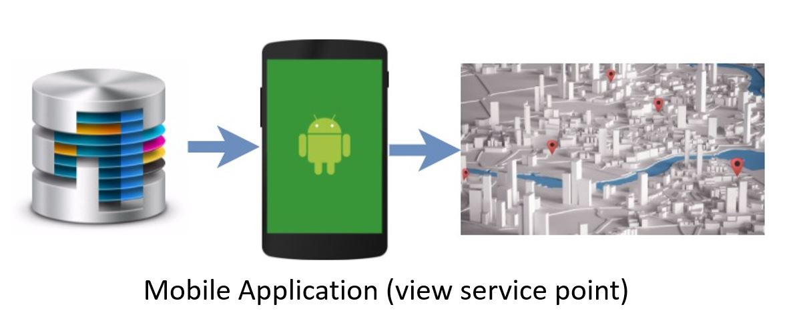  
 โดยแอปพลิเคชันสมาร์ตโฟนระบบปฏิบัติการแอนดรอยด์สามารถสมัครบัญชีผู้ใช้สำหรับการใช้งานได้ ซึ่งเราจะสมัครบัญชีผู้ใช้งานหรือไม่สมัครก็ได้ เมื่อเข้าไปใช้งานแล้วสามารถรถดูจุดให้บริการเครื่องซักผ้าอัตโนมัติโดยรอบและดูสถานะของเครื่องซักผ้าได้ ถ้าดูสถานะแล้วต้องการจะใช้งานเครื่องซักผ้าที่จุดนั้น ก็สามารถไปยังจุดบริการนั้นได้ นอกจากนี้สามารถทำการแจ้งเตือนเครื่องซักผ้าถ้าเครื่องนั้นมีคนใช้เสร็จแล้ว   
 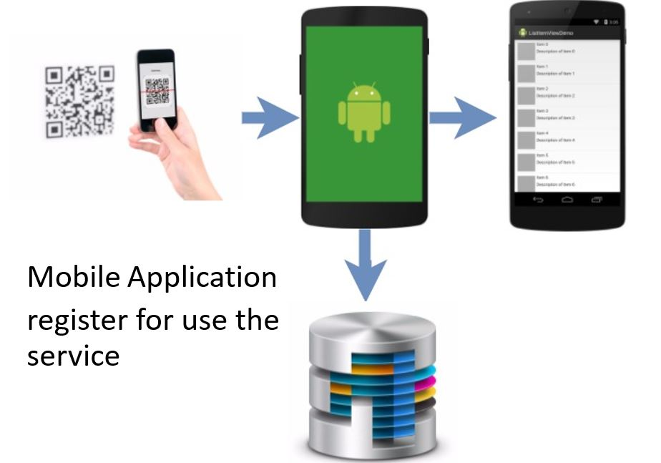  
 นอกจากนี้สามารถสร้างเป็น Favorite list ของจุดบริการที่เราสนใจได้ด้วย แต่ในกรณีที่เราไม่ได้สมัครบัญชีผู้ใช้ เมื่อเราลบ Application นี้ออกไป เมื่อติดตั้งอีกครั้งจะไม่สามารถเรียกดูข้อมูลเดิม ไม่ว่าจะเป็น Favorite list หรือ ประวัติต่างๆได้   
 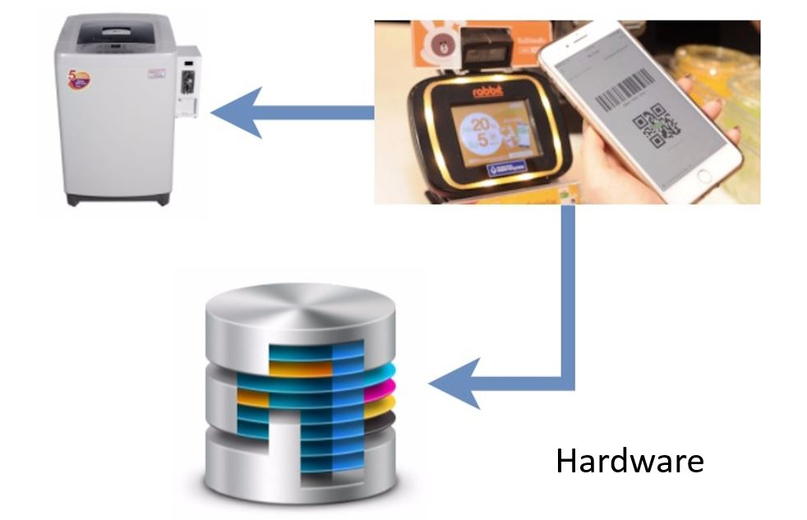   
 เมื่อมาถึงจะเป็นส่วนของการใช้งานเครื่องซักผ้า ซึ่งเครื่องซักผ้าอัตโนมัติแต่ละเครื่องมีกล่องติดกล้องเพื่อทำการสแกนคิวอาร์โค้ดเพื่อที่ทำการชำระเงินผ่าน Rabbit LINE Pay ซึ่งกระบวนการชำระเงินดังรูปล่าง   
 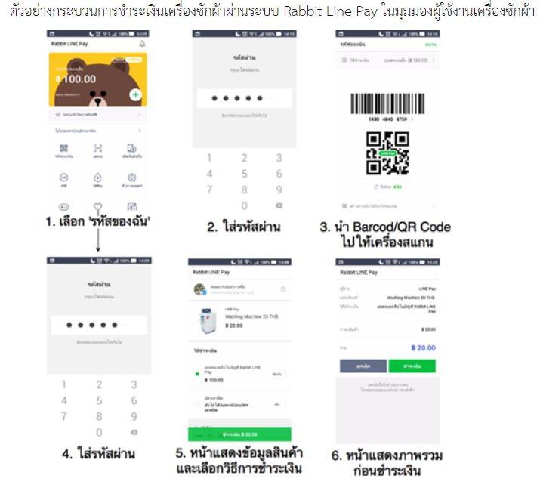  
 ระบบจะทำการอ่านคิวอาร์โค้ดจาก Rabbit LINE Pay เพื่อส่งคำขอในการชำระเงินผ่าน Rabbit LINE Pay ถ้าทำธุรกรรมสำเร็จก็จะทำการตัดเงินในบัญชีของ Rabbit LINE Pay ของเรา แล้วจะทำการสั่งการให้เครื่องซักผ้าอัตโนมัติทำงานทันทีและเก็บข้อมูลไว้ที่เซิร์ฟเวอร์เพื่อเก็บบันทึกข้อมูลในการทำธุรกรรม ผู้ใช้สามารถรอเก็บผ้าได้เมื่อเครื่องทำงานเสร็จสิ้น 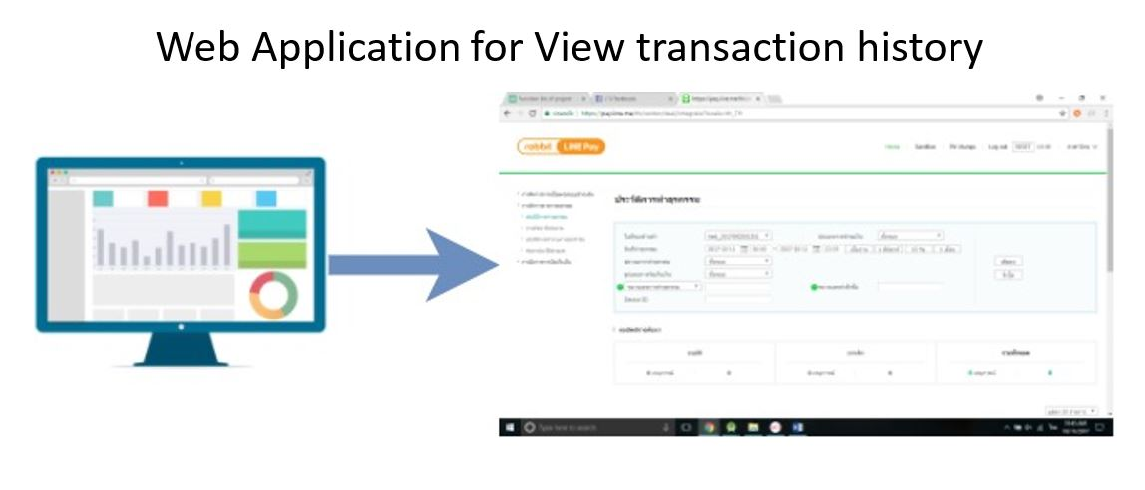   
 ผู้ให้บริการเครื่องซักผ้าสามารถใช้เว็บแอปพลิเคชันดูประวัติการทำธุรกรรมย้อนหลังและเป็นเรียลไทม์ได้ นอกจากนี้สามารถสรุปยอดเงินที่ได้รับจากการทำธุรกรรมของเครื่องซักผ้าอัตโนมัติที่มีอยู่ในจุดให้บริการนั้นได้

**ความรู้พื้นฐาน เทคนิค เทคโนโลยี**

1.**Line Pay API** เป็นบริการของ Rabbit LINE Pay ที่ Raspberry Pi เรียกใช้ในการดำเนิน  
 ธุรกรรมของการชำระเงินอิเล็กทรอนิกส์   
 2. **ภาษา Python** เป็นภาษาที่ใช้ในการสั่งการให้ Raspberry Pi ดำเนินการชำระเงินอิเล็กทรอนิกส์ และควบคุมให้เครื่องซักผ้าอัตโนมัติทำงาน  
 3. **ภาษา PHP** เป็นภาษาที่ใช้ในการพัฒนาเว็บแอปพลิเคชัน  
 4. **ภาษา JSON** เป็นรูปแบบการรับส่งข้อมูลของ Line Pay API

**เครื่องมือที่ใช้**

1. **Firebase** ใช้เป็นฐานข้อมูลที่เก็บข้อมูลในรูปแบบของ JSON โดยมีการซิงค์ข้อมูลแบบเรียลไทม์ กับอุปกรณ์ต่างๆ และมีบริการที่ช่วยในการจัดการ backend   
 2. **Raspberry Pi 3 Model B** เป็นอุปกรณ์ควบคุมการดำเนินการชำระเงินอิเล็กทรอนิกส์และ ควบคุมให้เครื่องซักผ้าอัตโนมัติทำงาน  
 3. **โปรแกรม Android Studio**  ใช้ในการพัฒนาแอปพลิเคชันสำหรับสมาร์ตโฟนระบบปฎิบัติการ แอนดรอยด์   
 4. **Heroku** ใช้เป็นเซิร์ฟเวอร์สำหรับส่วนของเว็บแอปพลิเคชัน  
 5. **Laravel** ใช้ในการพัฒนาเว็บแอปพลิเคชันสำหรับส่วนของ backend  
 6. **Bootstrap** ใช้ทำเป็นส่วนติดต่อผู้ใช้เว็บแอปพลิเคชั่น

**รายละเอียดระบบที่จะพัฒนา**

ภาพรวมของความสัมพันธ์ระหว่างระบบและนอกระบบซึ่งระบบจะมีความเกี่ยวข้องกับสิ่งภายนอก   
3 อย่าง  ได้แก่ Rabbit LINE Pay, ฐานข้อมูลและเครื่องซักผ้าอัตโนมัติ ดังนี้

* ระบบจะมีการติดต่อกับ Rabbit LINE Pay เพื่อทำการชำระเงินอิเล็กทรอนิกส์ผ่านทางสมาร์ตโฟน แล้วส่งผลลัพธ์กลับมาให้ระบบว่าชำระเงินสำเร็จหรือไม่
* ระบบจะมีการเก็บข้อมูลจากการชำระเงินที่ระบบได้รับมาจาก Rabbit LINE Pay มาเก็บลงในเครื่องแม่ข่ายซึ่งเป็นฐานข้อมูลประเภทคลาวด์
* ระบบจะสั่งการเครื่องซักผ้าให้ทำงาน ถ้าการชำระเงินผ่าน Rabbit LINE Pay สำเร็จ

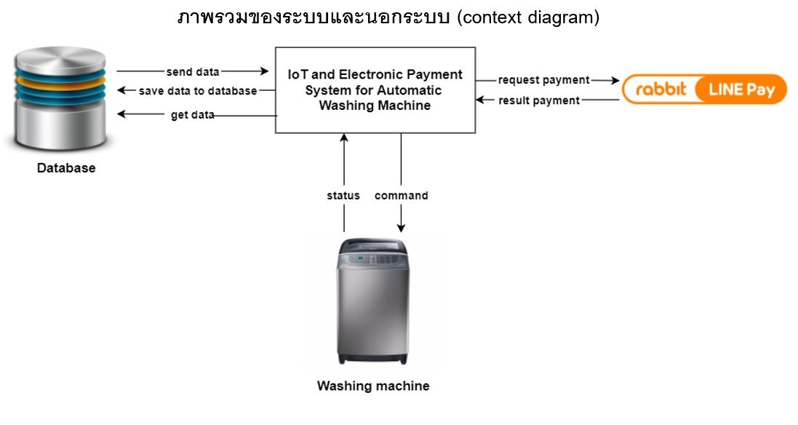

ภาพรวมของความสัมพันธ์ภายในระบบจะมีองค์ประกอบหลักๆ อยู่ 3 ส่วนดังนี้  
 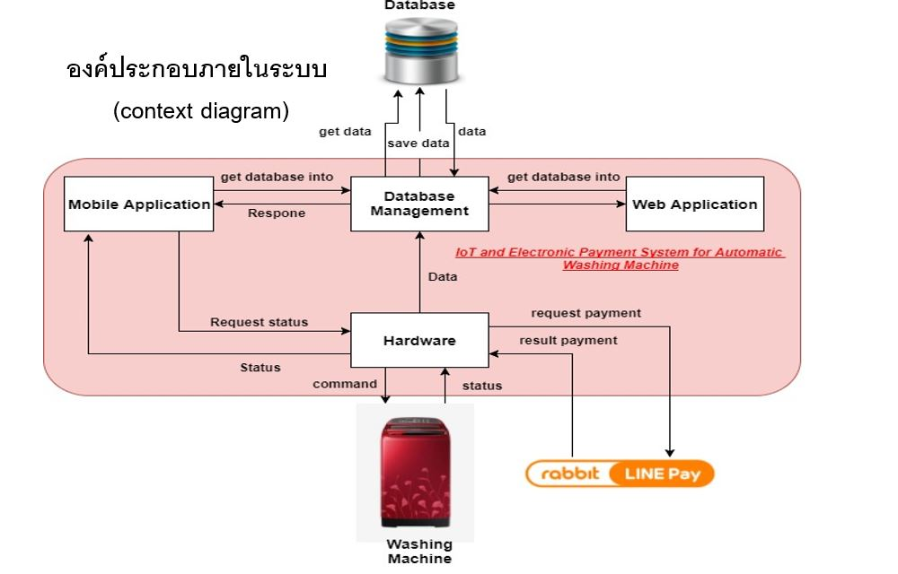

* Mobile Application สำหรับผู้ใช้บริการเครื่องซักผ้าอัตโนมัติ ซึ่งพัฒนาโดยใช้ระบบปฏิบัติการแอนดรอยด์
* Hardware ใช้ในการควบคุมและสั่งการเครื่องซักผ้าอัตโนมัติให้ทำงาน และยังเป็นตัวจัดการกับ Rabbit LINE Pay ในการชำระเงินอิเล็กทรอนิกส์ผ่านทางสมาร์ตโฟนด้วย
* Web Application สำหรับการดูประวัติการทำธุรกรรมและดูยอดเงินที่ได้ในจุดบริการนั้นๆ ของผู้ให้บริการจุดบริการเครื่องซักผ้าอัตโนมัติ

นอกจากนี้จะมีส่วนของ Database Management ซึ่งใช้เป็นตัวกลางในการจัดการกับการรับ-ส่งข้อมูลจากส่วนต่างๆของระบบนี้ ทั้ง 3 ส่วน ไม่ว่าจะเป็น Mobile Application, Hardware, Web Application เพื่อการดำเนินการกับฐานข้อมูล โดยจะอธิบายองค์ประกอบหลักทั้ง 3 ส่วนดังนี้

**ในส่วนของ Hardware** 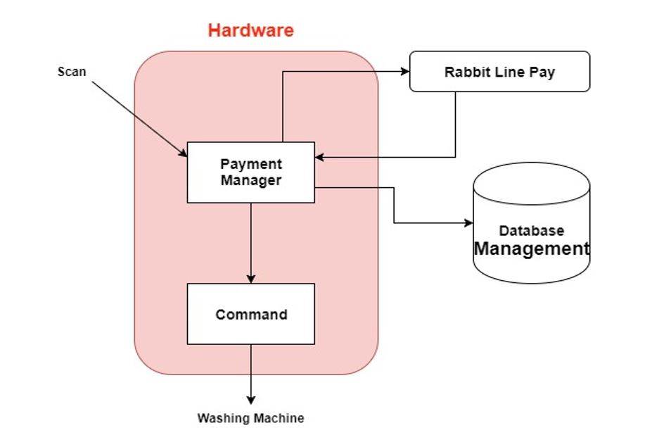   
 Hardware จะรับการสแกนข้อมูลแบบคิวอาร์โค้ดเข้ามา จะมีตัว Payment Manager คอยดำเนินการส่งไปให้ Rabbit LINE Pay เพื่อทำการชำระเงินอิเล็กทรอนิกส์ผ่านสมาร์ตโฟน ตัดเงินในบัญชีของผู้ใช้ ซึ่งถ้าสามารถทำธุรกรรมในการชำระเงินได้สำเร็จ ตัว Hardware จะสั่งการให้เครื่องซักผ้าอัตโนมัติทำงานและตัว Payment Manager คอยจัดการเก็บข้อมูลส่วนนี้ลง Database โดยผ่านตัวจัดการอย่าง Database Management ด้วย

**ในส่วนของ Mobile Application ระบบปฏิบัติการแอนดรอยด์** 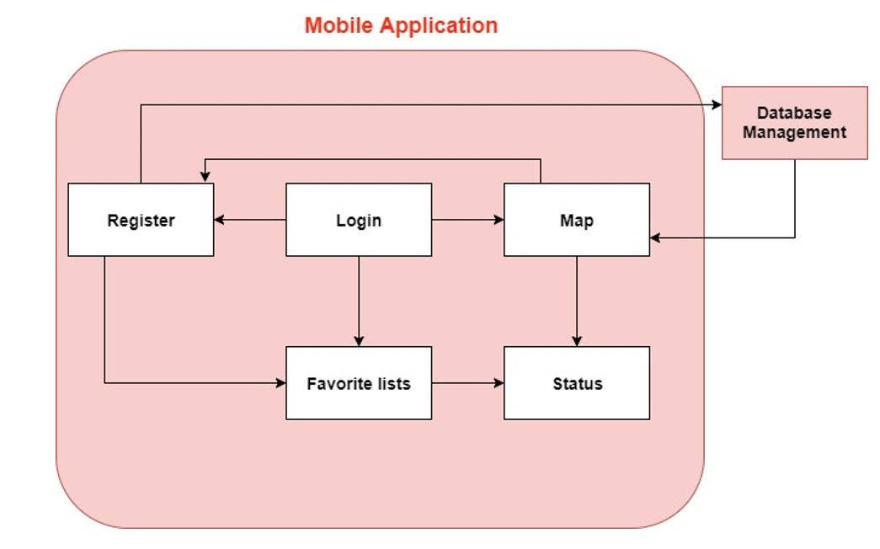  
 เริ่มจากจะมีการ Login เข้าไปใช้งาน เมื่อ Login เข้าไปจะพบกับเมนู 3 อย่าง ได้แก่

* Register เป็นเมนูที่ใช้สแกนคิวอาร์โค้ด เพื่อสร้างรายการชำระเงินของ Rabbit LINE Pay ของจุดให้บริการนั้นๆและเก็บข้อมูลลงในฐานข้อมูล  โดยมี Database Management เป็นตัวจัดการ
* Favorite list เป็นเมนูที่เก็บจุดให้บริการเครื่องซักผ้าอัตโนมัติที่ผู้ใช้งานสนใจเก็บไว้
* Map เป็นเมนูที่สามารถดูจุดให้บริการเครื่องซักผ้าโดยรอบและสามารถดูสถานะของเครื่องซักผ้าของจุดๆนั้นได้ โดยดึงข้อมูลจุดให้บริการและสถานะเครื่องซักผ้าจากฐานข้อมูล โดยมี Database Management เป็นตัวจัดการ

**ในส่วนของ Web Application** 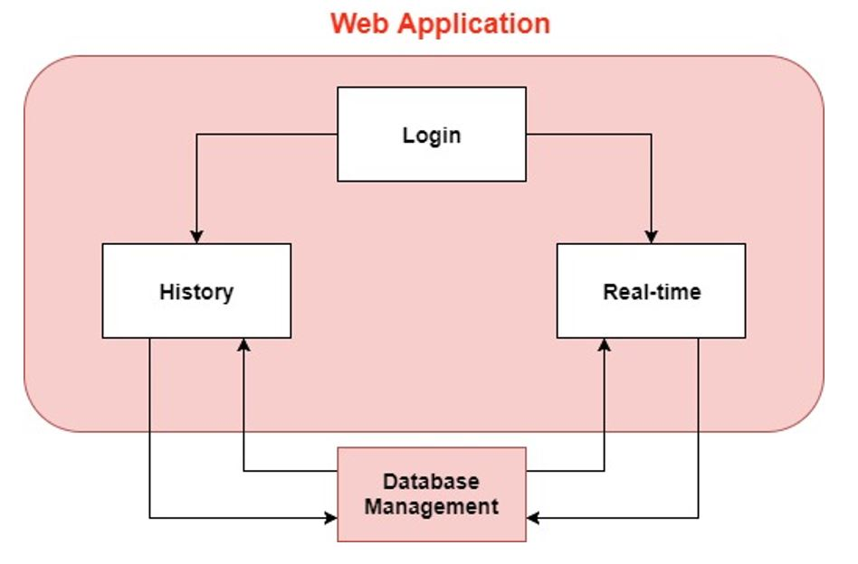  
 เริ่มจากจะมีการ Login เข้าไปใช้งาน เมื่อ Login เข้าไปจะพบกับประวัติการทำธุรกรรมของจุดบริการนี้ ซึ่งมีความสามารถในการแสดงผลออกมา ได้แก่

* History มีการร้องขอและแสดงข้อมูลจากฐานข้อมูล อยู่ในรูปของผลลัพธ์ที่เป็นประวัติการทำธุรกรรมย้อนหลังที่เคยมีผู้ใช้บริการเครื่องซักผ้าอัตโนมัติในจุดบริการแห่งนี้
* Real-time ประวัติการทำธุรกรรมจะถูกแสดงออกมาอย่างต่อเนื่องเมื่อมีการทำธุรกรรมเกิดขึ้นและสามารถสรุปยอดเงินที่ได้ในขณะนั้น ซึ่งจะมีการติดต่อกับ Database ตลอดเวลาที่มีการทำธุรกรรมเกิดขึ้น

**แผนการดำเนินงาน**

|  |  |  |  |  |  |  |  |  |  |  |  |
| --- | --- | --- | --- | --- | --- | --- | --- | --- | --- | --- | --- |
| ลำดับ | กิจกรรม | ปี พ.ศ. 2560 | | | | | ปี พ.ศ. 2561 | | | | |
| ส.ค. | ก.ย. | ต.ค. | พ.ย. | ธ.ค. | ม.ค. | ก.พ. | มี.ค. | เม.ย. | พ.ค. |
| 1 | กำหนดหัวข้อโครงงานที่สนใจ ศึกษาความเป็นไปได้และหาข้อมูลในการทำโครงงาน |  |  |  |  |  |  |  |  |  |  |
| 2 | ศึกษาการใช้งานและทดสอบระบบการชำระเงินอิเล็กทรอนิกส์ของ Rabbit LINE Pay เบื้องต้นและทำเอกสารข้อเสนอโครงงาน |  |  |  |  |  |  |  |  |  |  |
| 3 | กำหนดและแก้ไขขอบเขตของโครงงาน และทำเอกสารข้อเสนอโครงงาน |  |  |  |  |  |  |  |  |  |  |
| 4 | ทำเอกสารโครงร่าง  **พัฒนาระบบ**  Hardware  - จำลองการชำระเงินผ่าน Rabbit LINE Pay ด้วยการสแกน QR Code (ผ่านทาง sandbox ของ LINE Pay)  Web Application  - ทำหน้า UI ของเว็บแอปพลิเคชั่น  Mobile Application (Android)  - ทำหน้า UI ของแอปพลิเคชั่น  - สามารถ Login และเชื่อมต่อกับ ฐานข้อมูลได้  - สามารถดูสถานะของเครื่องซักผ้าได้ (จำลองข้อมูลในฐานข้อมูล)  * ออกแบบและสร้างฐานข้อมูล |  |  |  |  |  |  |  |  |  |  |
| 5 | **พัฒนาระบบ**  Hardware  - สามารถส่งข้อมูลไปยังฐานข้อมูลได้  Web Application  - สามารถเรียกใช้ข้อมูลจากฐานข้อมูลมาแสดงผลได้  - สามารถลงชื่อเข้าใช้งานได้  Mobile Application (Android)  - สร้างเมนู Map  - ฟังก์ชันการแจ้งเตือน |  |  |  |  |  |  |  |  |  |  |
| ลำดับ | กิจกรรม | ปี พ.ศ. 2560 | | | | | ปี พ.ศ. 2561 | | | | |
| ส.ค. | ก.ย. | ต.ค. | พ.ย. | ธ.ค. | ม.ค. | ก.พ. | มี.ค. | เม.ย. | พ.ค. |
| 6 | **พัฒนาระบบ**  Hardware  - สั่งการ rassberry pi 3 ให้ควบคุมเครื่องซักผ้าอัตโนมัติและส่งข้อมูลไปยังฐานข้อมูลได้  Web Application  - แสดงข้อมูลจากฐานข้อมูลแบบเรียลไทม์  - แสดงข้อมูลการทำธุรกรรมย้อนหลังจากฐานข้อมูล  Mobile Application (Android)  - สามารถลงทะเบียนสร้างรายการที่ชื่นชอบของจุดให้บริการได้  - สร้างเมนู favorite list ของจุดที่ลงทะเบียนไว้ได้  - สามารถแสดงข้อมูลเครื่องซักผ้าจากตำแหน่งจุดบริการของเมนู favorite list ที่เลือกได้ |  |  |  |  |  |  |  |  |  |  |
| 7 | นำส่วนประกอบทุกส่วนมารวมกันแล้วทดสอบรวมระบบ แก้ไขข้อผิดพลาดในจุดต่างๆและเริ่มทำรูปเล่มโครงงาน |  |  |  |  |  |  |  |  |  |  |
| 8 | ทำรูปเล่มโครงงานให้เสร็จ |  |  |  |  |  |  |  |  |  |  |

**บรรณานุกรม**

[1] Ministry of Finance, "http://www.epayment.go.th/home/app/," 2016. [Online]. Available:   
 http://www.epayment.go.th/home/app/project-strategy. [Accessed 16 November 2017].

[2] FCC (Bank of Thailand), "https://www.1213.or.th/th," 2014. [Online]. Available:   
 https://www.1213.or.th/th/serviceunderbot/payment/Pages/mobile-payment.aspx.   
 [Accessed 16 November 2017].

[3] etda, "https://www.etda.or.th," 2015. [Online]. Available: https://www.etda.or.th/publishing-  
 detail/thailand-internet-user-profile-2015.html. [Accessed 16 November 2017].

[4] BANGKOK UNIVERSITY, "http://www.bu.ac.th," 2011. [Online]. Available:   
 http://www.bu.ac.th/knowledgecenter/executive_journal/oct_dec_11/pdf/aw018.pdf.   
 [Accessed 16 November 2017].

[5] J. Lee, C. H. Cho and M. S. Jun, "Secure quick response-payment(QR-Pay) system using   
 mobile device," 13th International Conference on Advanced Communication Technology   
 (ICACT2011), Seoul, 2011, pp. 1424-1427.

[6] Il-Woo Lee, Dong-Man Jang, Dae-Ung Kim and Sang-Ha Kim, "Implementation of EC payment   
 system using the telephone number," Proceedings ITCC 2003. International Conference on   
 Information Technology: Coding and Computing, 2003, pp. 304-308.

[7] M. Suresh, U. Muthukumar and J. Chandapillai, "A novel smart water-meter based on IoT and   
 smartphone app for city distribution management," 2017 IEEE Region 10 Symposium   
 (TENSYMP), Cochin, 2017, pp. 1-5.

[8] Kishore Kumar Reddy N. G. and Rajeshwari K., "Interactive clothes based on IOT using NFC   
 and Mobile Application," 2017 IEEE 7th Annual Computing and Communication Workshop and   
 Conference (CCWC), Las Vegas, NV, 2017, pp. 1-4.

[9] N. S. Kumar, B. Vuayalakshmi, R. J. Prarthana and A. Shankar, "IOT based smart garbage   
 alert system using Arduino UNO," 2016 IEEE Region 10 Conference (TENCON), Singapore,   
 2016, pp. 1028-1034.

[10] T. Malche and P. Maheshwary, "Internet of Things (IoT) for building smart home system," 2017   
 International Conference on I-SMAC (IoT in Social, Mobile, Analytics and Cloud) (I-SMAC),   
 Palladam, 2017, pp. 65-70.

[11] Y. X. Zhao, Y. S. Su and Y. C. Chang, "A Real-Time Bicycle Record System of Ground   
 Conditions Based on Internet of Things," in IEEE Access, vol. 5, pp. 17525-17533, 2017.

[12] B. Cvijić, D. Pašalić, D. Bundalo and Z. Bundalo, "Cloud based web application supporting   
 vehicle toll payment system," 2016 5th Mediterranean Conference on Embedded Computing   
 (MECO), Bar, 2016, pp. 489-492.

[13] T. Washiro, "Electric near field communication for identification and payment on wearable   
 devices," 2016 IEEE International Symposium on Antennas and Propagation (APSURSI),   
 Fajardo, 2016, pp. 1473-1474.

[14] W. Patel, S. Pandya and V. Mistry, "i-MsRTRM: Developing an IoT Based Intelligent Medicare   
 System for Real-Time Remote Health Monitoring," 2016 8th International Conference on   
 Computational Intelligence and Communication Networks (CICN), Tehri, India, 2016,   
 pp. 641-645.